**Universidade do Maringá**

Analise o contexto abaixo, normalize as entidades, preencha o dicionário de dados, crie o modelo conceitual e o modelo lógico.

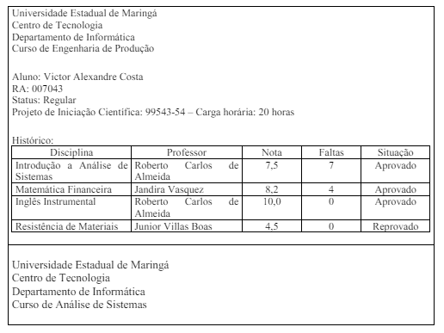

Exemplo de Normalização:

**Empregado** (NumeroEmp, NomeEmpregado, NumeroDepto)

**Gerente** (NumeroGerente, NomeGerente)

**Dicionário de Dados**

< tabela Disciplina >

|  |  |  |  |  |  |
| --- | --- | --- | --- | --- | --- |
| **Nome do Campo** | **Tipo** | **Tamanho** | **Não Nulo** | **Chave Primária** | **Chave Estrangeira** |
| Nome Disciplina | Varchar | 50 | sim |  |  |
| Número Disciplina | Int | 15 | sim |  |  |
| Carga horaria | Date |  |  |  |  |
| Número do Curso | Int | 7 |  |  |  |

<Tabela Departamento >

|  |  |  |  |  |  |
| --- | --- | --- | --- | --- | --- |
| **Nome do Campo** | **Tipo** | **Tamanho** | **Não Nulo** | **Chave Primária** | **Chave Estrangeira** |
| Nome do Departamento | Varchar | 50 | Sim |  |  |
| Número do Departamento | Int | 7 | sim |  |  |

<Tabela Aluno>

|  |  |  |  |  |  |
| --- | --- | --- | --- | --- | --- |
| **Nome do Campo** | **Tipo** | **Tamanho** | **Não Nulo** | **Chave Primária** | **Chave Estrangeira** |
| Nome do aluno | Varchar | 50 | Sim |  |  |
| RA (registro do aluno) | Int | 9 | sim |  |  |
| Status | Varchar |  |  |  |  |
| Número Curso | Char | 7 | sim |  | sim |

< Tabela Curso >

|  |  |  |  |  |  |
| --- | --- | --- | --- | --- | --- |
| Nome do Campo | Tipo | Tamanho | Não Nulo | Chave Primária | Chave Estrangeira |
| Nome do Curso | Varchar | 50 | sim | sim |  |
| Número do Departemnto | Int |  |  |  | Sim |
| Número Curso | Int |  | sim |  |  |

< Tabela Professor >

|  |  |  |  |  |  |
| --- | --- | --- | --- | --- | --- |
| **Nome do Campo** | **Tipo** | **Tamanho** | **Não nulo** | **Chave Primária** | **Chave Estrangeira** |
| Nome do Professor | Varchar | 50 | Sim | sim |  |
| Número do Professor | Char | 11 |  | sim |  |
| Titulo | Varchar | 30 |  | sim |  |

< Tabela Historico >

|  |  |  |  |  |  |
| --- | --- | --- | --- | --- | --- |
| **Nome do Campo** | **Tipo** | **Tamanho** | **Não nulo** | **Chave Primária** | **Chave Estrangeira** |
| ID | Varchar | 50 | Sim | Sim |  |
| Número Aluno | Char | 7 | Sim |  | sim |
| Número Disciplina | Int | 15 | Sim |  | Sim |
| Número Professor | Char | 11 | Sim |  | sim |
| Nota | Char |  | Sim | Sim |  |
| Falta | Varchar |  | Sim | Sim |  |
| Situação | Varchar |  | Sim | Sim |  |

< Tabela Disciplina Professor >

|  |  |  |  |  |  |
| --- | --- | --- | --- | --- | --- |
| **Nome do Campo** | **Tipo** | **Tamanho** | **Não nulo** | **Chave Primária** | **Chave Estrangeira** |
| ID | Varchar | 50 | Sim | sim |  |
| Número Disciplina | Int | 15 | Sim |  | Sim |
| Número Professor | Char | 11 | Sim |  | Sim |